**TransGourmet Opérations SAS **

**Accord NO 2022**

**Entre**

la société Transgourmet Opérations SAS, dont le siège social est situé ZAC Départementale du Val Pompadour – 17 rue de la Ferme de la Tour, 94460 VALENTON, représentée par , Directrice des Ressources Humaines groupe Transgourmet France,

**d'une part,**

**et**

les délégations syndicales :

* CFE-CGC représentée par ,
* CGT représentée par ,

* FO représentée par ,
* SOLIDAIRES représentée par ,

**d'autre part,**

**Il a été convenu ce qui suit :**

**TABLE DES MATIERES**

Article 1 – CHAMP D’APPLICATION 3

Article 2 – OBJET DE L’ACCORD 3

Article 3 – INFORMATIONS REMISES 3

Article 4 – MESURES PRISES 3

Article 4.1- Pour les collaborateurs de statut Employé (niveaux 1 à 4) et Agents de Maîtrise (niveaux 5 et 6) 4

Article 4.2- Pour les collaborateurs de statut Cadre (niveaux 7 et suivants) 4

Article 4.3 - Principe des augmentations 5

Article 5 – PRIME VARIABLE DES AGENTS DE MAITRISE LOGISTIQUE 5

Article 6 – TITRES RESTAURANT 6

Article 7 – INDEMNITE REPAS 6

Article 8 - REUNIONS D’ECHANGES SUR LES GRILLES DE SALAIRE ET PARTS VARIABLES 6

Article 9 – DUREE ET APPLICATION DE L’ACCORD 6

Article 10 – DEPOT ET PUBLICITE DE L’ACCORD 6

**PREAMBULE**

Dans le cadre des Négociations Obligatoires (NO) 2022, dont la NO sur la rémunération dite bloc 1, la Direction de l’Entreprise et les Organisations Syndicales représentatives au sein de la société se sont réunies le 19 novembre 2021, le 3 décembre 2021, le 15 décembre 2021 et le 6 janvier 2022.

Le présent accord est conclu conformément aux dispositions du Code du travail relatives à la négociation obligatoire (article L.2242-1), et plus particulièrement aux dispositions relatives à la négociation obligatoire en Entreprise.

# **Article 1 – CHAMP D’APPLICATION**

Le présent accord s’applique à l’ensemble du personnel des établissements de la société Transgourmet Opérations, ainsi qu’au personnel des plateformes qui y sont rattachées. La liste des établissements figure en annexe du présent accord.

# **Article 2 – OBJET DE L’ACCORD**

L’objet de cet accord porte sur les principes de revalorisation des salaires par statut et métiers.

# **Article 3 – INFORMATIONS REMISES**

Afin d’éclairer les négociations, la Direction a remis aux délégations syndicales ➊ les informations relatives aux effectifs et aux rémunérations, ➋ un document présentant les indicateurs de la conjoncture économique en France, la situation économique et financière de Transgourmet Opérations à fin novembre 2021 et les tendances du marché de TGO en 2022 ainsi que ➌ les éléments de rémunération variable de Transgourmet Opérations versés en 2021.

# **Article 4 – MESURES PRISES**

### Après examen des revendications des différentes organisations syndicales dont le détail figure en annexe 4 et à l’issue de la dernière réunion de négociation du 15 décembre 2021, les parties se sont mises d’accord et un projet d’accord reprenant les dernières propositions a été présenté le 6 janvier 2022 pour relecture.

# Article 4.1- Pour les collaborateurs de statut Employé (niveaux 1 à 4) et Agents de Maîtrise (niveaux 5 et 6)

Pour les collaborateurs de statut Employé et Agent de Maîtrise (ainsi que tous les commerciaux de statut Cadre dont le libellé emploi est « commercial ») il est convenu d’augmenter la base mensuelle temps complet (salaire de base + pause) comme ci-dessous :

Une augmentation générale et uniforme de **43 € bruts mensuels.**

Cette augmentation sera répercutée dans la grille talon de l’Entreprise ainsi que dans les grilles métiers. Ces grilles figurent en annexes 2 et 3 du présent accord.

# Article 4.2- Pour les collaborateurs de statut Cadre (niveaux 7 et suivants)

Les parties conviennent que les salariés de statut Cadre pourront se voir attribuer une augmentation appréciée de manière individuelle en fonction de leurs aptitudes et de leur mobilisation dans le poste.

L’attribution de ces augmentations individuelles devra être effectuée dans le respect d’une enveloppe regroupant une augmentation de **53€ bruts** mensuels par salarié.

Un processus fiabilisant l’attribution de ces augmentations individuelles sera mis en place.

Le Directeur d’Etablissement du collaborateur de statut Cadre aura l’obligation de s’appuyer sur le résultat de l’entretien annuel.

Pour rappel, cet entretien obligatoire pour les collaborateurs de statut Cadre est destiné à faire le point sur la performance opérationnelle du salarié, ses capacités organisationnelles, relationnelles et managériales le cas échéant.

Le Directeur d’Etablissement transmettra ses demandes de révision de salaire pour son périmètre à la Direction Nationale des Ressources Humaines et à la Direction de la filière d’appartenance du salarié, qui garantiront une équité de traitement.

Il est à noter que les rattrapages salariaux faits dans le cadre de l’enveloppe consacrée à l’égalité professionnelle ne doivent en aucun cas se substituer aux dites augmentations individuelles. Le rattrapage et l’augmentation individuelle peuvent ainsi se cumuler.

# Article 4.3 - Principe des augmentations

Ces augmentations générales et individuelles prendront effet au 1er avril 2022 sous réserve de la présence aux effectifs au 31 mars 2022.

Tous les montants ci-dessus s’entendent pour des salariés à temps complet, et doivent être proratisés pour les salariés à temps partiel.

Les augmentations ne s’appliqueront ni aux salariés entrés dans l’entreprise à partir du 1er janvier 2022, ni aux salariés ayant bénéficié d’une révision de leur rémunération après le 1er janvier 2022.

Par ailleurs, ces mesures se substituent à l’engagement de la Direction d’une augmentation générale de 0,5% sur l’année 2021 tel qu’il avait pris dans le cadre du procès-verbal de désaccord de l’année 2021.

# **Article 5 – PRIME VARIABLE DES AGENTS DE MAITRISE LOGISTIQUE**

Au 1er janvier 2022, la part variable maximum des agents de maîtrise de la logistique y compris ceux issus de la filière Immobilier tels que les techniciens maintenance/responsables maintenance TGO passera de 2500€ bruts à 3000€ bruts annuels.

# **Article 6 – TITRES RESTAURANT**

A compter du 1er février 2022, le montant des titres restaurant passera à 7,50€ avec une prise en charge patronale de 60% soit 3€ pour la part salariale et 4,50€ pour la part employeur.

# **Article 7 – INDEMNITE REPAS**

Les personnes bénéficiant d’une indemnité repas verront l’indemnité repas passée à 12,70€ à compter du 1er janvier 2022.

# **Article 8 - REUNIONS D’ECHANGES SUR LES GRILLES DE SALAIRE ET PARTS VARIABLES**

Les parties s’accordent sur la nécessité d’échanger à compter de janvier 2022 sur les grilles de salaires et sur les parts variables des métiers. Sept réunions (une réunion mensuelle entre Janvier et Juillet 2022) ont d’ores et déjà été positionnées dans le calendrier social 2022 à cet effet.

# **Article 9 – DUREE ET APPLICATION DE L’ACCORD**

Cet accord est à durée déterminée et prendra fin à la signature des prochaines NO.

# **Article 10 – DEPOT ET PUBLICITE DE L’ACCORD**

Le présent Accord a été signé le 6 janvier 2022 et a été notifié ce même jour à l’ensemble des organisations syndicales représentatives au niveau de l’entreprise.

Le présent procès-verbal d’accord sera déposé par la Direction via la plateforme Téléaccord à la DREETS du Val de Marne, conformément à la réglementation en vigueur et en un exemplaire au Greffe du Conseil des Prud'hommes de Villeneuve St-Georges.

Les parties ont par ailleurs convenu d’établir une version anonymisée de l’accord (sans mention des noms et prénoms des négociateurs et signataires) et sans l’annexe relative aux grilles de salaires.

Le présent Accord NO portant sur les principes de revalorisation des salaires pour 2022 sera également affiché sur les panneaux réservés à l'affichage des accords collectifs sur les lieux de travail entrant dans son champ d'application.

Fait à Valenton, le 6 janvier 2022,

La Direction Les Organisations Syndicales

Directrice des Ressources Humaines

Groupe Transgourmet France

CFE-CGC

CGT

FO

SOLIDAIRES

**Annexes**

* 1. Liste des établissements Transgourmet Opérations
  2. Grilles talon Transgourmet Opérations
  3. Grilles métiers Transgourmet Opérations
  4. Revendications des Organisations Syndicales

**Annexe 1 : Etablissements de la société Transgourmet Opérations**

Les dispositions du présent accord s’appliquent aux salariés des établissements de la société Transgourmet Opérations listés ci-dessous, y compris aux salariés Transgourmet Opérations des plateformes rattachées, le cas échéant à ces établissements principaux. La liste récapitulative ci-après est établie à la date de signature du présent accord.

|  |  |  |  |  |  |
| --- | --- | --- | --- | --- | --- |
| **Noms des établissements Transgourmet** | **Adresses** | | | | |
| **ALPES** | 2, rue de Sarcelles |  | 74130 | | BONNEVILLE |
| **ALSACE** | 43, Route d’Illhaeusern |  | 68970 | | GUEMAR |
| **AQUITAINE** | 2 Avenue du vieux Moulin |  | 33450 | | SAINT LOUBES |
| **BORDEAUX - LAPLACE** | MIN de Bordeaux Brienne | BP 97 | 33076 | | BORDEAUX CEDEX |
| **BOURGOGNE** | ZA Les bonnes filles |  | 21200 | | LEVERNOIS |
| **CENTRE OUEST** | Rue les grands champs |  | 36000 | | VELLES |
| **CENTRE EST** | 8, rue Jacques Cœur | BP 73 | 03402 | | YZEURE |
| **IDF VALENTON** | 8 Rue de la Ferme de la Tour | ZAC Départementale du Val de Pompadour | | 94460 | VALENTON |
| **IDF WISSOUS** | 10-12 Boulevard Arago | ZI Villemilan | 91325 | | WISSOUS CEDEX |
| **IDF PRESTATIONS** | ZAC de la Prairie Saint Pierre |  | 77120 | | COULOMMIERS |
| **LORRAINE** | 753, rue Pierre et Marie Curie |  | 54710 | | LUDRES |
| **MEDITERRANEE** | Z.I. du Bois de Leuze |  | 13310 | | SAINT MARTIN DE CRAU |
| **MIDI PYRENNES** | Z.A.C. Allée de l’Hers |  | 31650 | | EUROCENTRE Cedex |
| **NORD** | Z.A. de la Porte Multimodale de l’Aa |  | 62510 | | ARQUES |
| **OUEST** | Avenue Syrma - ZAC de la haute forêt |  | 44470 | | CARQUEFOU |
| **RHONE** | Zone des Chesnes - |  | 38070 | | SAINT-QUENTIN FALLAVIER |
| **RHONE Gap** | 22, route de la justice | BP 34 | 05001 | | GAP |
| **STRASBOURG** | 90, rue de Hausbergen |  | 67300 | | SCHILTIGHEIM |

**Annexe 2 : Grille talon Transgourmet Opérations**



**Annexe 3 : Grilles métiers Transgourmet Opérations**





**Annexe 4 : Revendications des Organisations Syndicales :textes ci-dessous repris intégralement des revendications reçues**

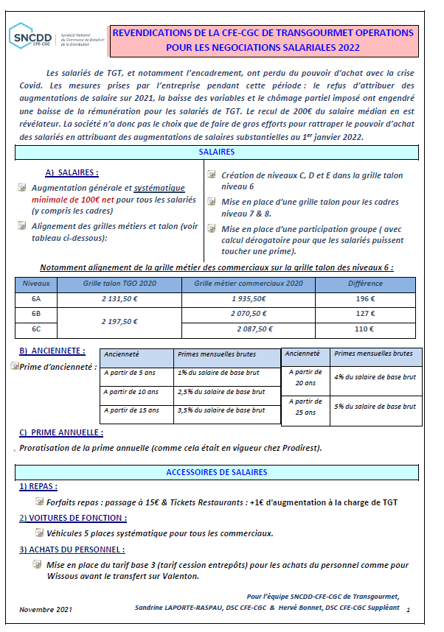







* Augmentation salaire de base 80 €
* Grille métier- Grille talon ( augmentations )
* Ticket restaurant Indemnité panier repassé
* Petit déjeuner ( augmentation )
* Prime d’assiduité ( création )
* Prime d'ancienneté ( création)
* Prime grand froid - ( augmentation)
* Prime froid ( création)
* Variable chauffeurs/ réception/ contrôle
* Variable, autre métier de la logistique
* Variable AGM ( augmentation )
* Marcher public ( création)
* Prime administratif ( créations)
* Minimum garanti variables commerciaux et TV
* Salaire -variable ( magasin Eurocash )

